УТВЕРЖДАЮ
Генеральный директор
ООО «Кейсистемс»
_________________ А. А. Матросов
«___» ______________ 2017 г.
ПК «БЮДЖЕТ-СМАРТ»
версия 17.03
Руководство пользователя
Осуществление кассовых выплат
Р.КС.02120-01 34 Р66-01.05
Листов 39
Подп и дата
СОГЛАСОВАНО
Заместитель генерального директора
ООО «Кейсистемс»
_________________ Е. В. Фёдоров
«___» ______________ 2017 г.
Инв.N дубл
Взам.инв.N |  |  |  | Руководитель ДПиРСИБ  _________________ Д. В. Галкин  «___» ______________ 2017 г.
Подп и дата
Инв.N подл |  | 2017
 |  |  |  |  | Литера А

СОДЕРЖАНИЕ
1. Описание операций 3
1.1. Операции уровня учреждения 3
1.1.1. Регистрация платежных поручений 3
1.1.2. Согласование документа руководителем учреждения 10
1.1.3. Обработка отклоненных платежных документов 11
1.1.1. Обработка забракованных платежных документов 12
1.2. Операции уровня распорядителя 13
1.2.1. Регистрация платежных поручений 13
1.2.2. Согласование документа руководителем ГРБС 16
1.2.3. Обработка отклоненных платежных документов 18
1.2.4. Согласование документов подведомственных 19
1.2.5. Обработка забракованных платежных документов 21
1.3. Операции уровня финансового органа 21
1.3.1. Регистрация платежных поручений 21
1.3.2. Согласование документов подведомственных 24
1.3.3. Формирование рейсов платежных документов 26
1.3.1. Согласование рейса руководителем казначейского отдела 28
1.3.2. Согласование рейса главным бухгалтером и руководителем 30
1.3.3. Выгрузка рейсов платежных документов 32
1.3.4. Обработка платежных документов, исключенных из рейсов 34
1.3.5. Обработка забракованных платежных документов 35
Рекомендации по освоению 36
1.4. Регистрация платежного документа в режиме «Состояние счета» 36
Перечень сокращений 38
Лист регистрации изменений 39

- Описание операций
Установите на панели инструментов «Период обработки документов»:
- В поле «Расчетная дата» – дату, за которую будут регистрироваться документы;
- В поле «Период» – период, за который будут отображаться документы в списках.
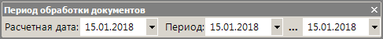
Перейдите в панель текущих задач по кнопке в нижней части навигатора.

  - Операции уровня учреждения
    - Регистрация платежных поручений
Перейдите в режим «ПД - Платежные документы \ Платежное поручение (выплаты)» (Рисунок 1).
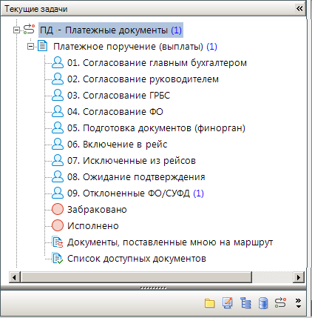
- 1. Этапы маршрута платежного поручения
Откройте список документов «Согласование главным бухгалтером».
Нажмите кнопку Создать панели инструментов. Откроется окно редактирования (Рисунок 2).
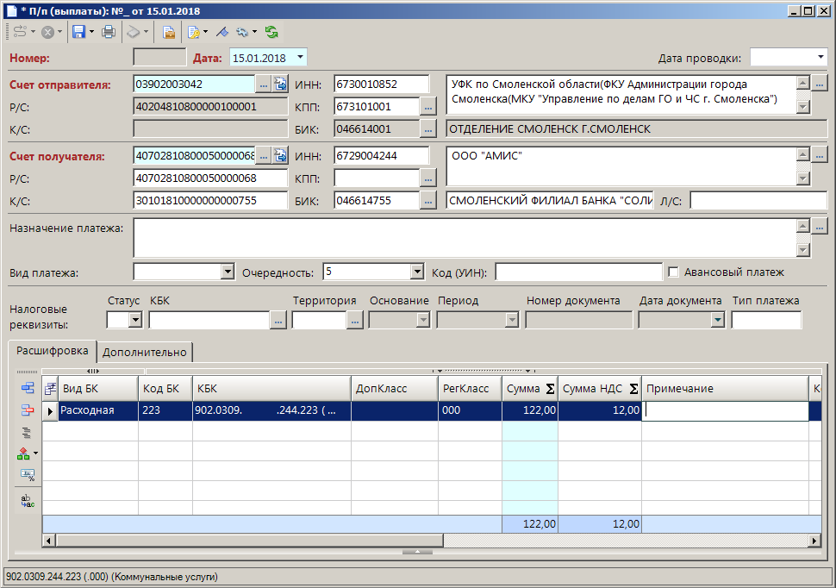
- 2. Окно редактирования платежного документа
Введите реквизиты платежного документа:
- укажите дату документа;
- в поле «Счет отправителя» укажите лицевой счет.
в поле «Счет получателя» укажите счет контрагента (предварительно контрагента необходимо ввести в справочнике «Локальные справочники \ Счета корреспондентов (расширенный)») (Рисунок 3).
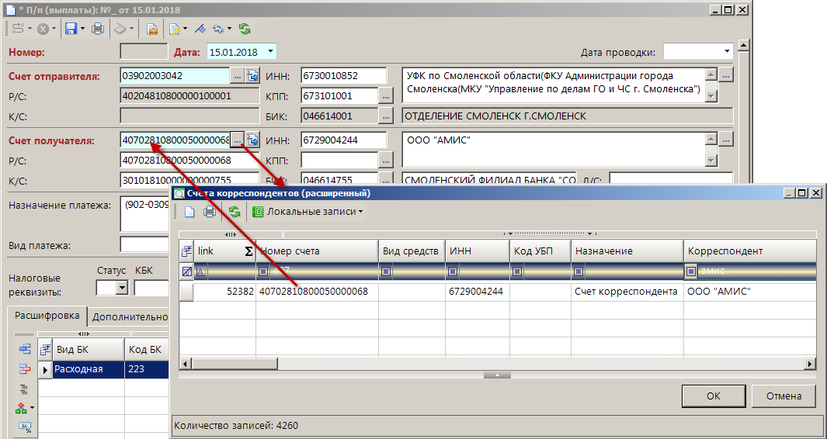
- 3. Выбор контрагента
- в табличной части документа укажите бюджетную классификацию (переход к строкам бюджетной классификации, по которым заведена бюджетная роспись, осуществляется из поля «Код БК», Рисунок 5), сумму, примечание.
Вся информация, размещенная в поле «Примечание» табличной части документа, после сохранения будет добавлена в поле «Назначение платежа» после информации, формируемой с помощью шаблонов автоматического заполнения.
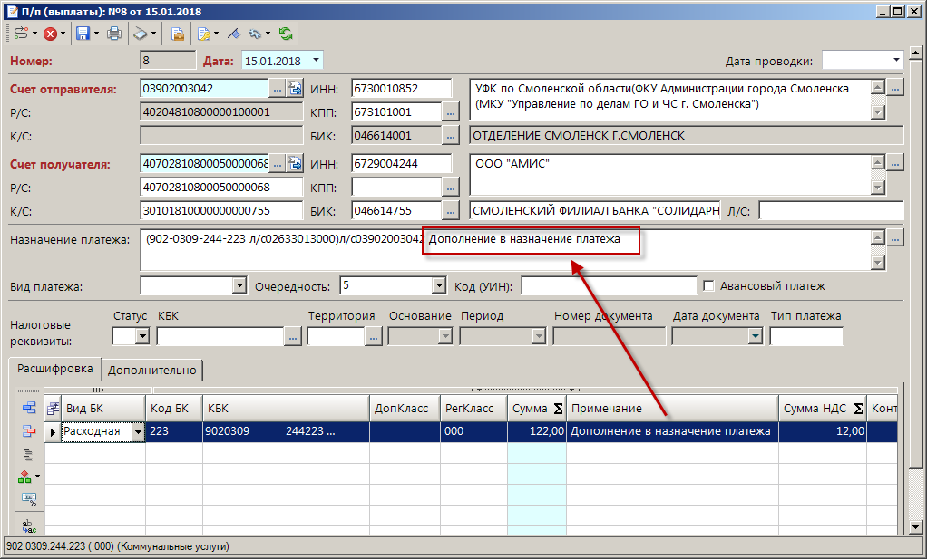
- 4. Дополнение информации в назначение платежа

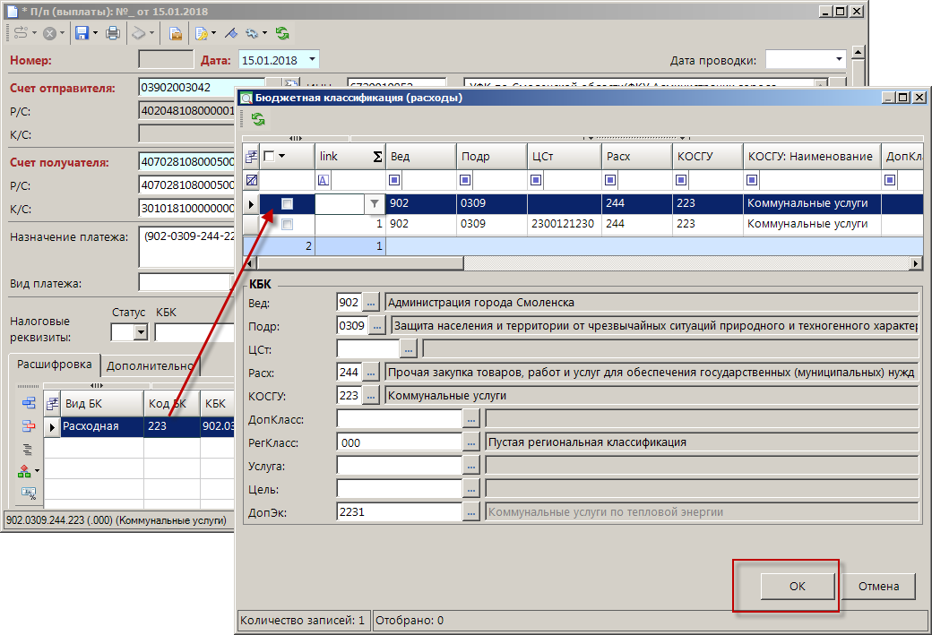
- 5. Выбор КБК
После сохранения прикрепите оправдательный документ по кнопке Оправдательные документы (Рисунок 6).
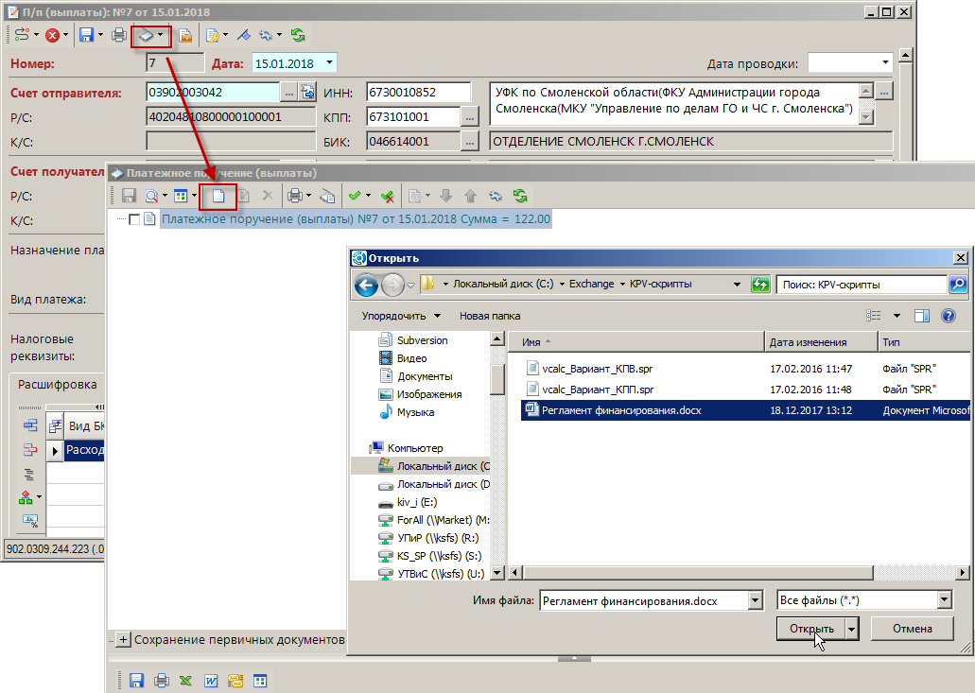
- 6. Прикрепление оправдательных документов
Затем прикрепленный документ необходимо передать на сервер по кнопке Передать документ на сервер (Рисунок 7).
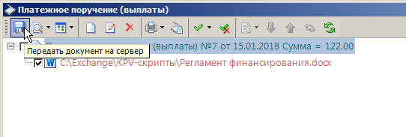
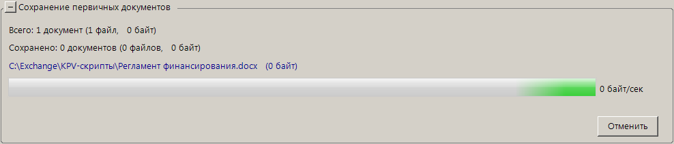
- 7. Сохранение оправдательных документов

После сохранения документ будет автоматически поставлен на начало маршрута и отобразится в каталоге «Согласование главным бухгалтером», о чем будет сообщено в протоколе (Рисунок 8).
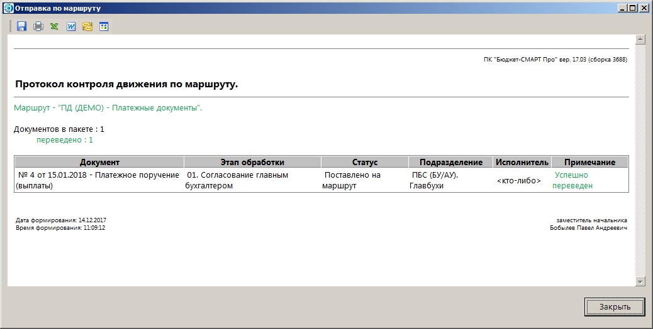
- 8. Протокол отправки по маршруту
Распечатайте сохраненные документы, проверьте корректность печатной формы. В случае необходимости откорректируйте образ документа по кнопке Первичный образ.
Передайте документ на согласование руководителю учреждения по кнопке Отправить по маршруту (Рисунок 9).
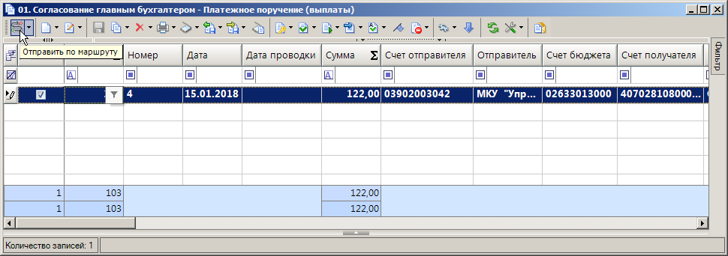
- 9. Отправка документа на согласование
При этом на документ будет наложена электронная подпись (Рисунок 10).
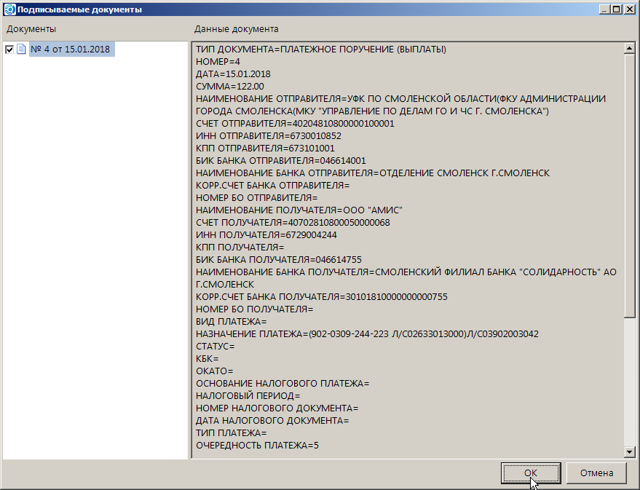
- 10. Реквизиты документа для наложения ЭП
Сведения о подписанных документах будут выведены в протоколе (Рисунок 11).
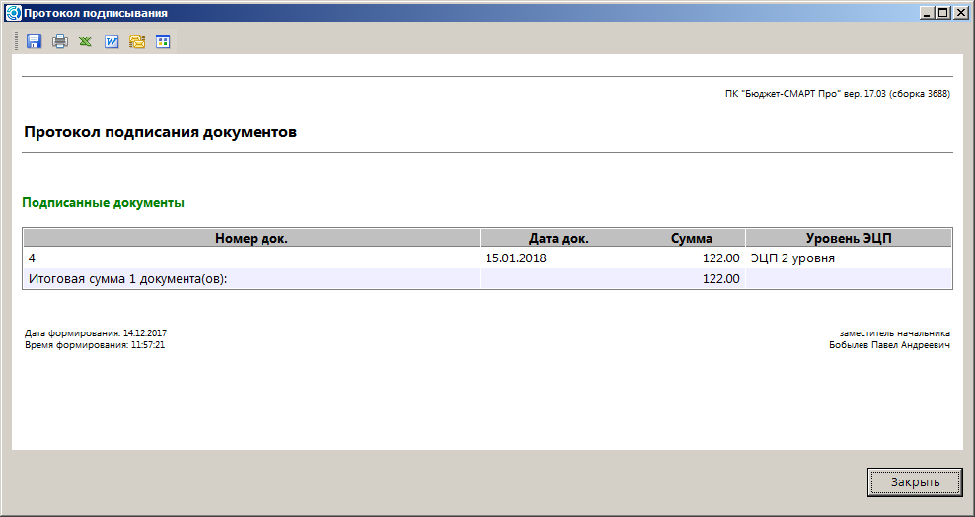
- 11. Протокол подписания ПБС
Также отслеживайте наличие документов в списке «Отклоненные ФО/СУФД». Если в данном списке появилось платежное поручение, значит, оно было отклонено на этапе согласования финансовым органом. Операции по обработке отклоненных платежных поручений описаны в п. 1.1.3.

    - Согласование документа руководителем учреждения
Перейдите в режим «ПД - Платежные документы \ Платежное поручение (выплаты)».
Откройте список документов «Согласование руководителем» (Рисунок 12).
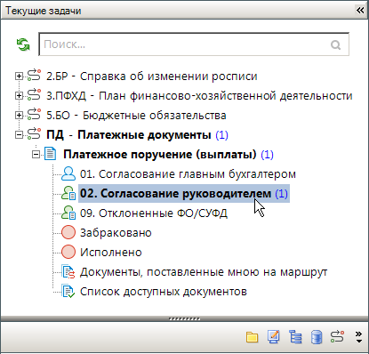
- 12. Согласование руководителем
Отметьте в списке платежные поручения, которые необходимо согласовать.
Выполните отправку документа на согласование ГРБС по кнопке Отправить по маршруту (Рисунок 13).
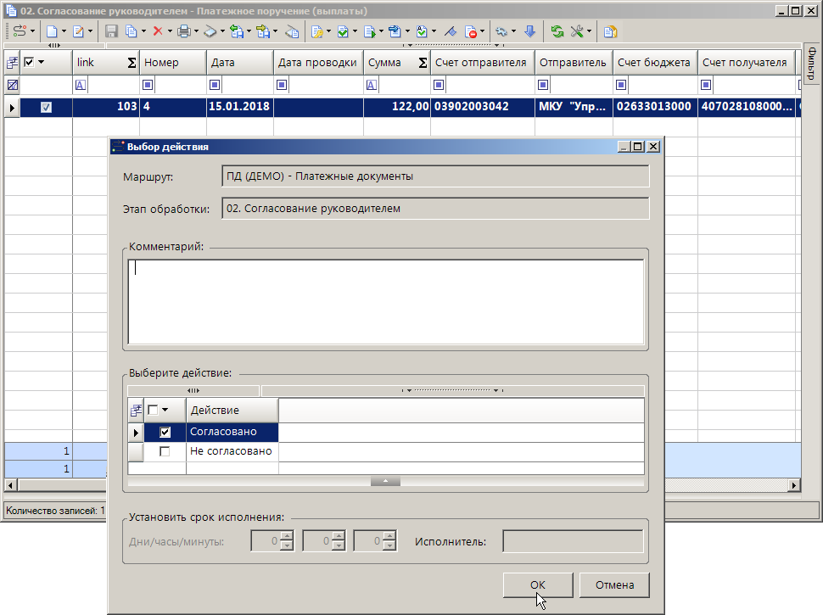
- 13. Согласование руководителем ПБС
На документ будет наложена ЭП руководителя учреждения, после чего он будет переведен по маршруту на этап согласования распорядителем.
При выявлении несоответствий в платежном документе, выберите его в списке, затем по кнопке Отправить по маршруту выберите опцию «Не согласовано» и введите причину в поле «Комментарий». Документ вернется главному бухгалтеру на этап «Согласование главным бухгалтером» для доработки и повторной отправки по маршруту.
Также отслеживайте наличие документов в списке «Отклоненные ФО/СУФД». Если в данном списке появилось платежное поручение, значит, оно было отклонено на этапе согласования финансовым органом. Операции по обработке отклоненных платежных поручений описаны в п. 1.1.3.

    - Обработка отклоненных платежных документов
Перейдите в режим «ПД - Платежные документы \ Платежное поручение (выплаты)».
Откройте список документов «Отклоненные ФО/СУФД».
Отметьте платежное поручение в списке, выберите пункт «История прохождения документа по маршруту» кнопки Отправить по маршруту, в открывшемся протоколе будет указана причина отклонения платежного поручения (Рисунок 14).
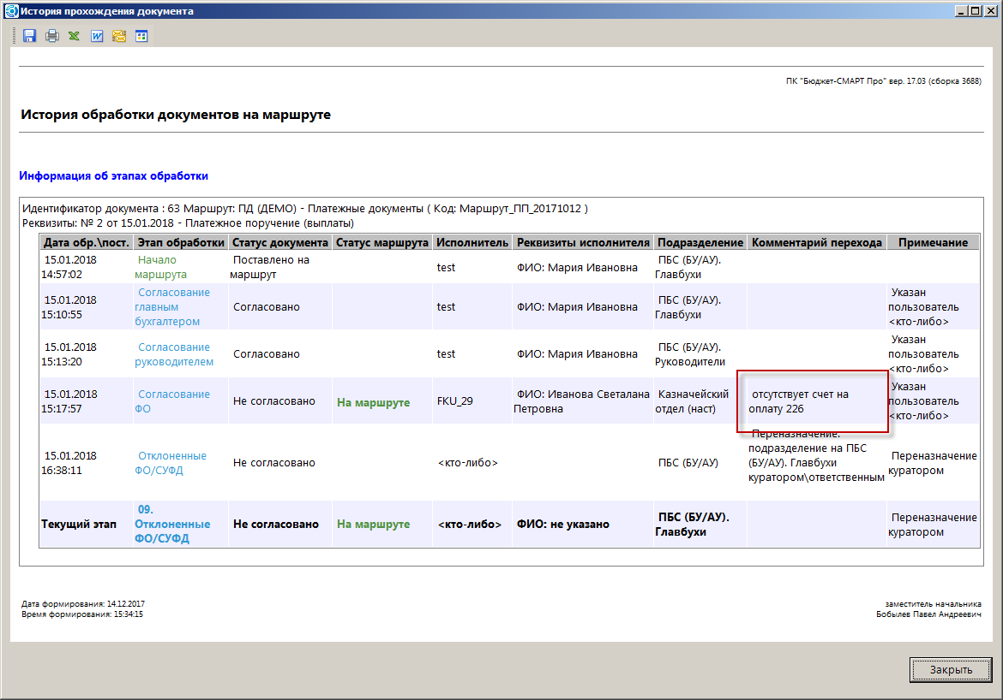
- 14. Просмотр причины отклонения
Забракуйте окончательно текущий документ по кнопке Отправить по маршруту. В открывшемся окне укажите причину забраковки (Рисунок 15).
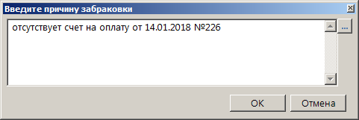
- 15. Указание причины забраковки
После того, как документ отобразится в каталоге «Забраковано», создайте копию этого платежного поручения с изменениями, необходимыми для устранения указанных причин отклонения. Новый документ появится на этапе «Согласование главным бухгалтером», для него необходимо повторить все операции с начала.

    - Обработка забракованных платежных документов
Перейдите в режим «ПД - Платежные документы \ Платежное поручение (выплаты)».
Откройте список документов «Забраковано».
Выделите платежное поручение в списке, выберите пункт Посмотреть причину забраковки кнопки Забраковать, в открывшемся протоколе будет указана причина несоответствия платежного поручения.
Создайте копию этого платежного поручения с изменениями, необходимыми для устранения указанных причин отклонения. Новый документ появится на этапе «Согласование ГРБС», для него необходимо повторить все операции с начала.

  - Операции уровня распорядителя
    - Регистрация платежных поручений

Перейдите в режим «ПД - Платежные документы \ Платежное поручение (выплаты)» (Рисунок 16).
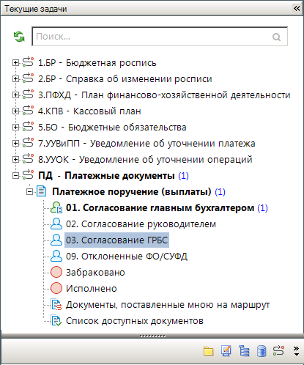
- 16. Этапы маршрута платежного поручения
Откройте список документов «Согласование главным бухгалтером».
Нажмите кнопку Создать панели инструментов. Откроется окно редактирования (Рисунок 17).
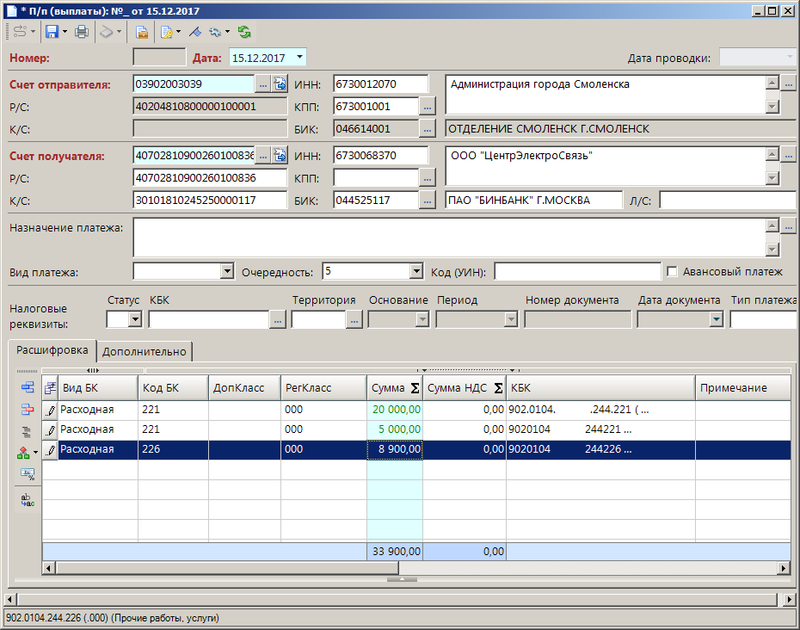
- 17. Окно редактирования платежного документа
Введите реквизиты платежного документа:
- укажите дату документа;
- в поле «Счет отправителя» укажите лицевой счет;
- в поле «Счет получателя» укажите счет контрагента (предварительно контрагента необходимо ввести в справочнике «Локальные справочники \ Счета корреспондентов (расширенный)»);
- в табличной части документа укажите бюджетную классификацию (переход к строкам бюджетной классификации, по которым заведена бюджетная роспись, осуществляется из поля «Код БК»), сумму, примечание.
Вся информация, размещенная в поле «Примечание» табличной части документа, после сохранения будет добавлена в поле «Назначение платежа» после информации, формируемой с помощью шаблонов автоматического заполнения.
После сохранения документ будет автоматически поставлен на начало маршрута и отобразится в каталоге «Согласование главным бухгалтером».
Распечатайте сохраненные документы, проверьте корректность печатной формы. В случае необходимости откорректируйте образ документа по кнопке Первичный образ.
Передайте документ на согласование в финансовый орган по кнопке Отправить по маршруту (Рисунок 18).
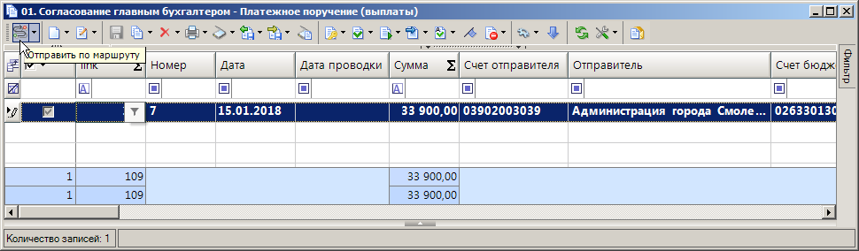
- 18. Отправка документа на согласование
При этом на документ будет наложена электронная подпись (Рисунок 19).
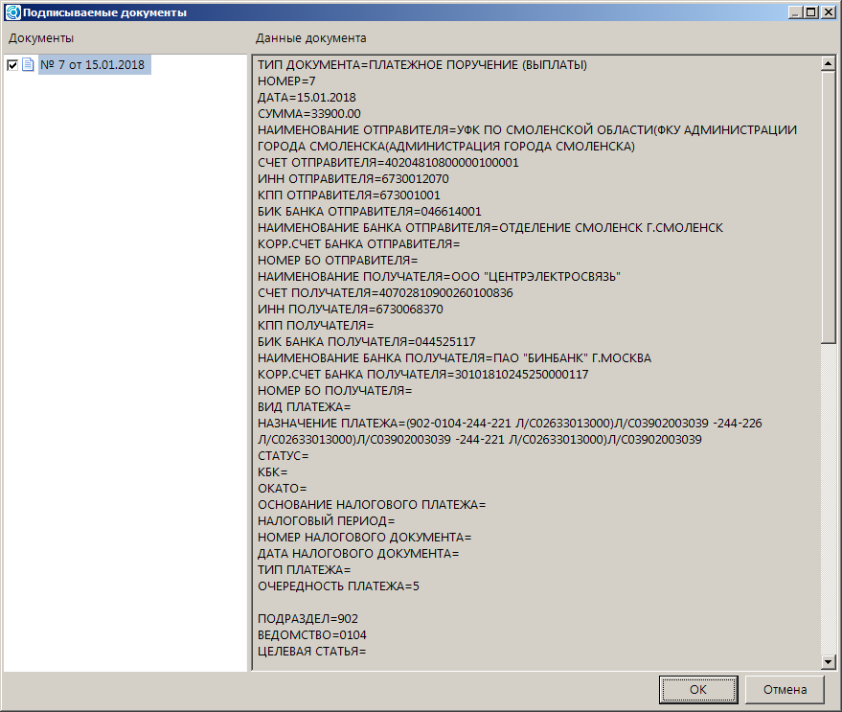
- 19. Реквизиты документа для наложения ЭП
Сведения о подписанных документах будут выведены в протоколе (Рисунок 20).
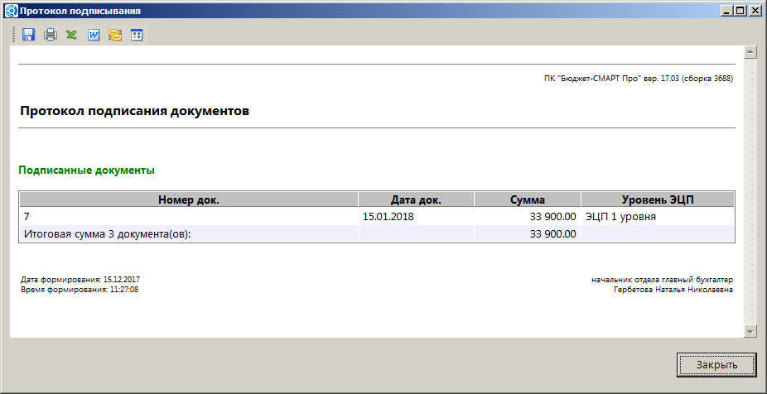
- 20. Протокол подписания ГРБС
Документ будет согласован главным бухгалтером и отправится на согласование руководителю
Также отслеживайте наличие документов в списке «Отклоненные ФО/СУФД». Если в данном списке появилось платежное поручение, значит, оно было отклонено на этапе согласования финансовым органом. Операции по обработке отклоненных платежных поручений описаны в п. 1.2.3.

    - Согласование документа руководителем ГРБС
Перейдите в режим «ПД - Платежные документы \ Платежное поручение (выплаты)».
Откройте список документов «Согласование руководителем» (Рисунок 21).
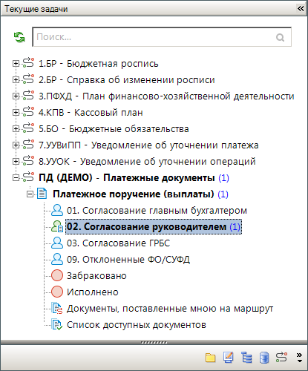
- 21. Этап согласования руководителем ГРБС
Отметьте в списке платежные поручения, которые необходимо согласовать.
Выполните отправку документа в ФО по кнопке Отправить по маршруту, на документ будет наложена ЭП руководителя ГРБС (Рисунок 24).
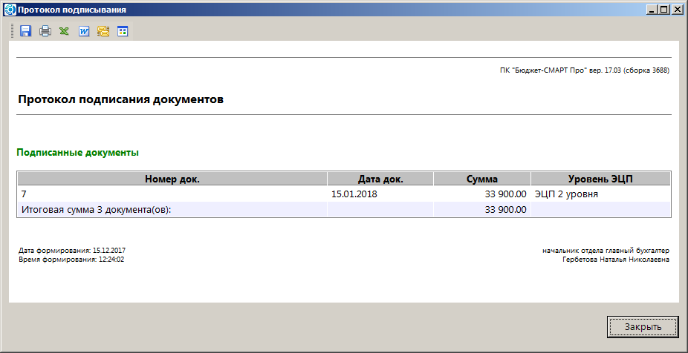
- 22. Согласование руководителем ГРБС
Далее ПД перейдет на согласование в ФО (Рисунок 23).
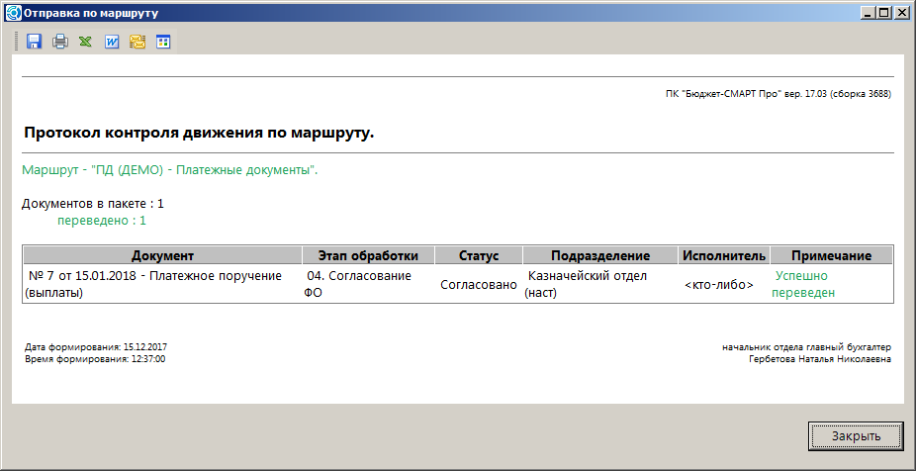
- 23. Перевод ПД в казначейский отдел ФО

При выявлении несоответствий в платежном документе, выберите его в списке, затем по кнопке Отправить по маршруту выберите опцию «Не согласовано» и введите причину в поле «Комментарий». Документ вернется главному бухгалтеру на этап «Согласование главным бухгалтером» для доработки и повторной отправки по маршруту.
Также отслеживайте наличие документов в списке «Отклоненные ФО/СУФД». Если в данном списке появилось платежное поручение, значит, оно было отклонено на этапе согласования финансовым органом. Операции по обработке отклоненных платежных поручений описаны в п. 1.2.3.

    - Обработка отклоненных платежных документов
Перейдите в режим «ПД - Платежные документы \ Платежное поручение (выплаты)».
Откройте список документов «Отклоненные ФО/СУФД».
Отметьте платежное поручение в списке, выберите пункт «История прохождения документа по маршруту» кнопки Отправить по маршруту, в открывшемся протоколе будет указана причина отклонения платежного поручения в графе «Комментарий перехода».
Забракуйте окончательно текущий документ по кнопке Отправить по маршруту. В открывшемся окне укажите причину забраковки (Рисунок 24).
- 24. Указание причины забраковки
После того, как документ отобразится в каталоге «Забраковано», создайте копию этого платежного поручения с изменениями, необходимыми для устранения указанных причин отклонения. Новый документ появится на этапе «Согласование главным бухгалтером», для него необходимо повторить все операции с начала.

    - Согласование документов подведомственных
Перейдите в режим «ПД - Платежные документы \ Платежное поручение (выплаты)» (Рисунок 25).
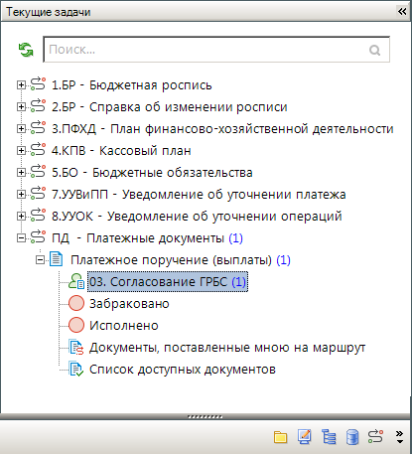
- 25. Этапы маршрута платежного поручения
Откройте список документов «Согласование ГРБС».
Проверьте документы, поступившие от подведомственных учреждений, для этого откройте последовательно каждый из них:
- Несоответствующие документы отклоните по кнопке Отправить по маршруту, выбрав опцию «Вернуть на доработку» и указав причину возврата в поле «Комментарий». Документы будут возвращены бюджетополучателям на доработку.
- Все остальные документы согласуйте по кнопке Отправить по маршруту, выбрав опцию «Отправить на согласование ФО» (Рисунок 26).
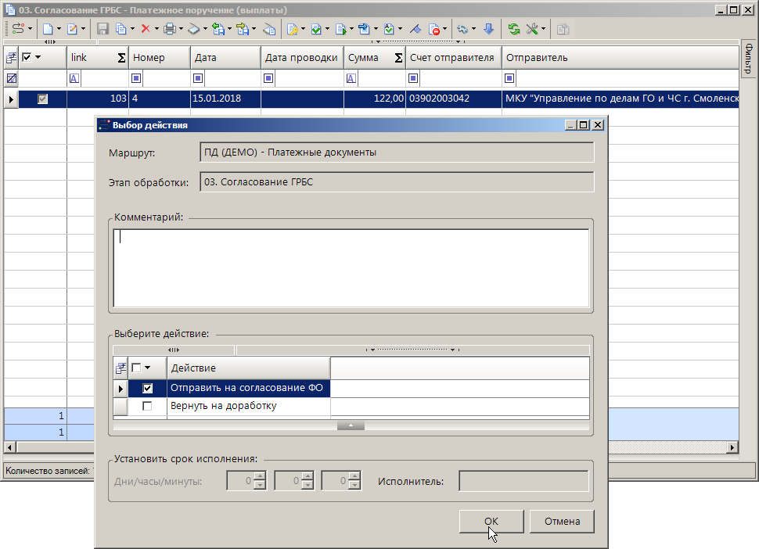
- 26. Передача документов на согласование ФО
Согласованные документы передаются на этап согласования казначейским отделом (Рисунок 27).
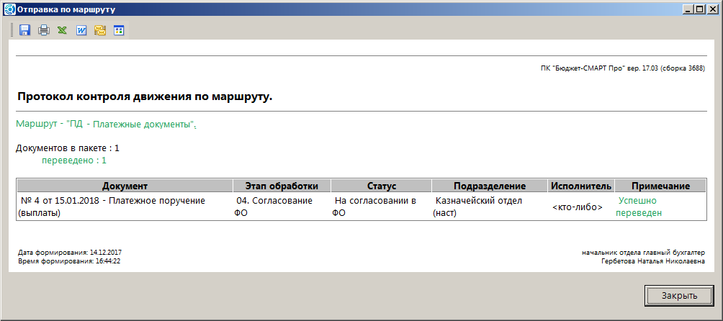
- 27. Передача ПД на этап согласования казначейским отделом
После полного согласования ФО документы будут размещены в каталоге «Исполнено». Забракованные документы отобразятся в каталоге «Забраковано».
После того, как документ отобразится в каталоге «Забраковано», создайте копию этого платежного поручения с изменениями, необходимыми для устранения указанных причин отклонения. Новый документ появится на этапе «Подготовка документов», для него необходимо повторить все операции с начала.

    - Обработка забракованных платежных документов
Перейдите в режим «ПД - Платежные документы \ Платежное поручение (выплаты)».
Откройте список документов «Забраковано».
Выделите платежное поручение в списке, выберите пункт Посмотреть причину забраковки кнопки Забраковать, в открывшемся протоколе будет указана причина несоответствия платежного поручения.
Создайте копию этого платежного поручения с изменениями, необходимыми для устранения указанных причин отклонения. Новый документ появится на этапе «Согласование ГРБС», для него необходимо повторить все операции с начала.

  - Операции уровня финансового органа
    - Регистрация платежных поручений
Перейдите в режим «ПД - Платежные документы \ Платежное поручение (выплаты)» (Рисунок 28).
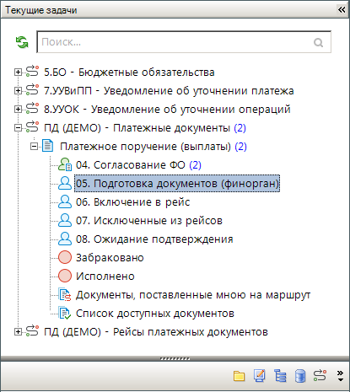
- 28. Этапы маршрута платежного поручения для ФО
Откройте список документов «Подготовка документов (финорган)».
Нажмите кнопку Создать панели инструментов. Откроется окно редактирования (Рисунок 17).
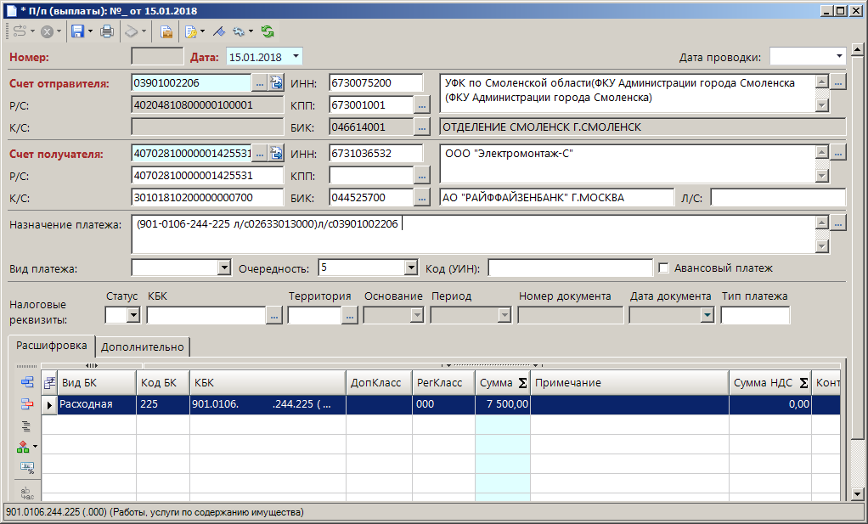
- 29. Окно редактирования платежного документа
Введите реквизиты платежного документа:
- укажите дату документа;
- в поле «Счет отправителя» укажите лицевой счет;
- в поле «Счет получателя» укажите счет контрагента (предварительно контрагента необходимо ввести в справочнике «Локальные справочники \ Счета корреспондентов (расширенный)»);
- в табличной части документа укажите бюджетную классификацию (переход к строкам бюджетной классификации, по которым заведена бюджетная роспись, осуществляется из поля «Код БК»), сумму, примечание.
Вся информация, размещенная в поле «Примечание» табличной части документа, после сохранения будет добавлена в поле «Назначение платежа» после информации, формируемой с помощью шаблонов автоматического заполнения.
После сохранения документ будет автоматически поставлен на начало маршрута и отобразится в каталоге «Подготовка документов (финорган)».
Распечатайте сохраненные документы, проверьте корректность печатной формы. В случае необходимости откорректируйте образ документа по кнопке Первичный образ.
Передайте документ на этап формирования рейса по кнопке Отправить по маршруту (Рисунок 30).
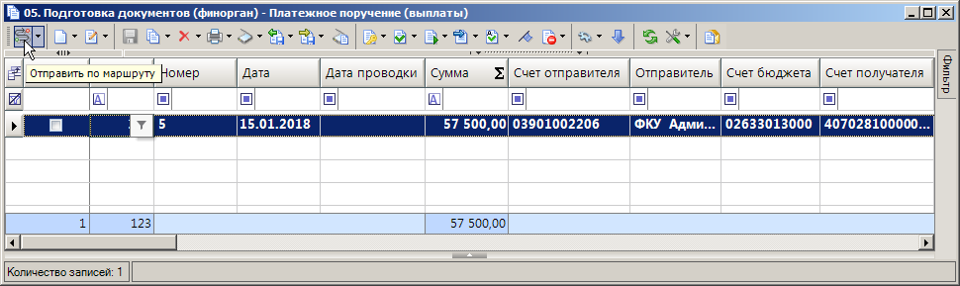
- 30. Отправка документа на согласование
При этом на документ будет наложена электронная подпись (Рисунок 31).
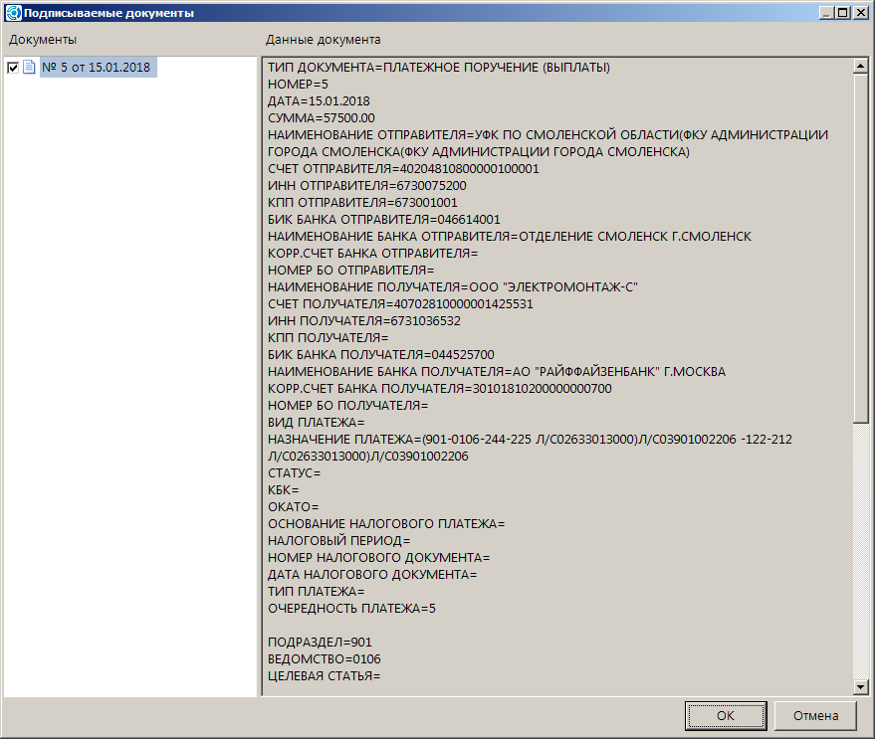
- 31. Реквизиты документа для наложения ЭП
Сведения о подписанных документах будут выведены в протоколе (Рисунок 32).
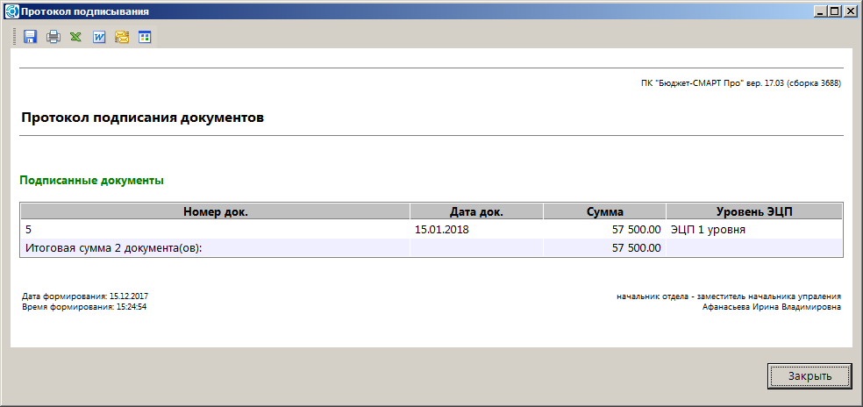
- 32. Протокол подписания ФО
Документ будет согласован специалистом казначейского отдела и отправится на этап формирования рейса.
Также отслеживайте наличие документов в списке «Исключенные из рейсов». Если в данном списке появилось платежное поручение, значит, оно было отклонено на этапе формирования рейса. Операции по обработке отклоненных платежных поручений описаны в п. 1.3.4.

    - Согласование документов подведомственных
Перейдите в режим «ПД - Платежные документы \ Платежное поручение (выплаты)» (Рисунок 33).
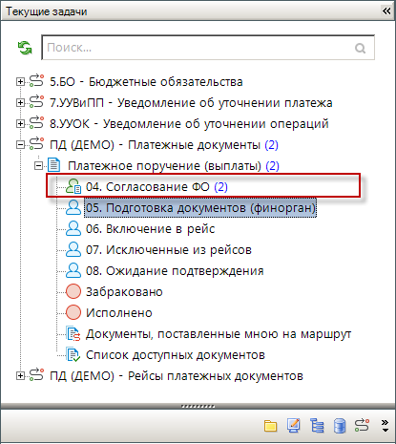
- 33. Этапы маршрута платежного поручения в ФО
Откройте список документов «Согласование ФО».
Проверьте документы, поступившие от подведомственных учреждений, для этого откройте последовательно каждый из них:
- Несоответствующие документы отклоните по кнопке Отправить по маршруту, выбрав опцию «Не согласовано» и указав причину возврата в поле «Комментарий». Документы будут возвращены исполнителям на доработку, и отобразятся в доступном им каталоге документов «Отклоненные ФО/СУФД».
- Все остальные документы передайте на этап формирования рейсов по кнопке Отправить по маршруту, выбрав опцию «Согласовано» (Рисунок 34).
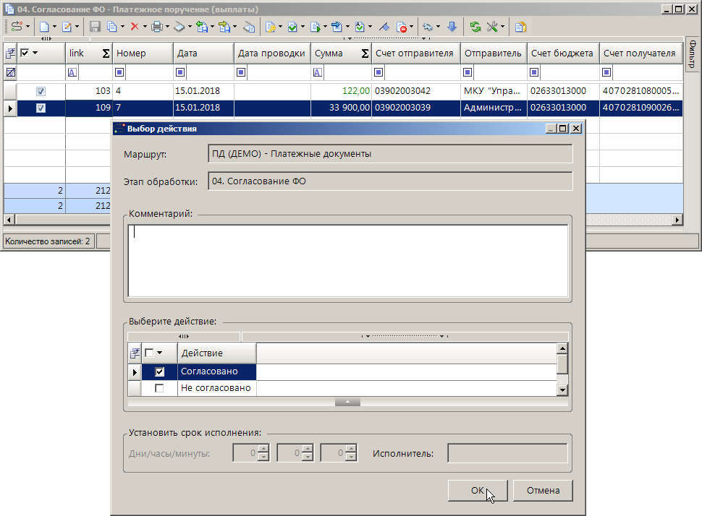
- 34. Передача документов на формирование рейса
Согласованные документы передаются на этап формирования рейсов (Рисунок 35).
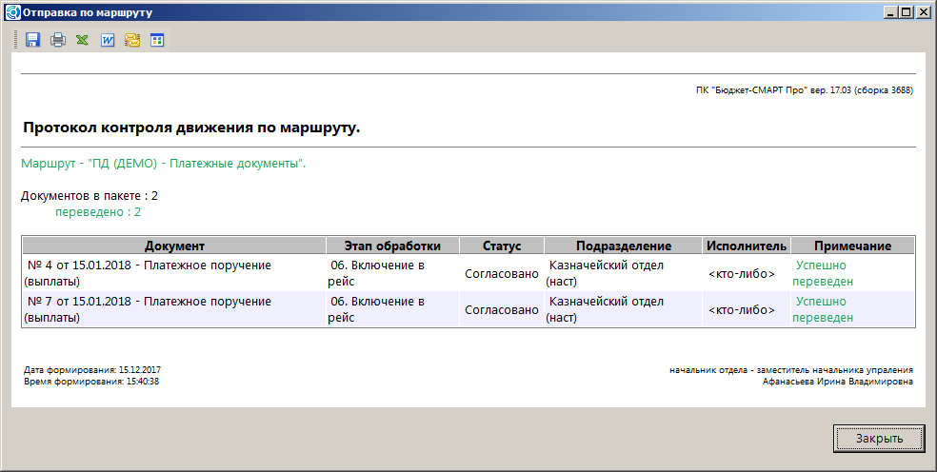
- 35. Протокол передачи документов на формирование рейса

    - Формирование рейсов платежных документов
Перейдите в режим «ПД - Платежные документы \ Платежное поручение (выплаты)».
Откройте список документов «Включение в рейс».
Отметьте в списке документы для включения в рейс и запустите формирование рейсов по ним по кнопке Отправить по маршруту (Рисунок 36).
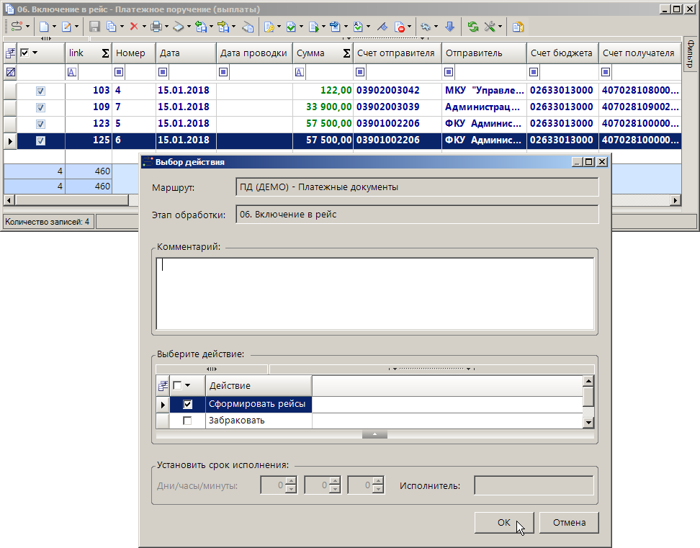
- 36. Включение ПД в рейс
Будет выведен протокол формирования рейса с указанием включаемых в него ПД (Рисунок 37).
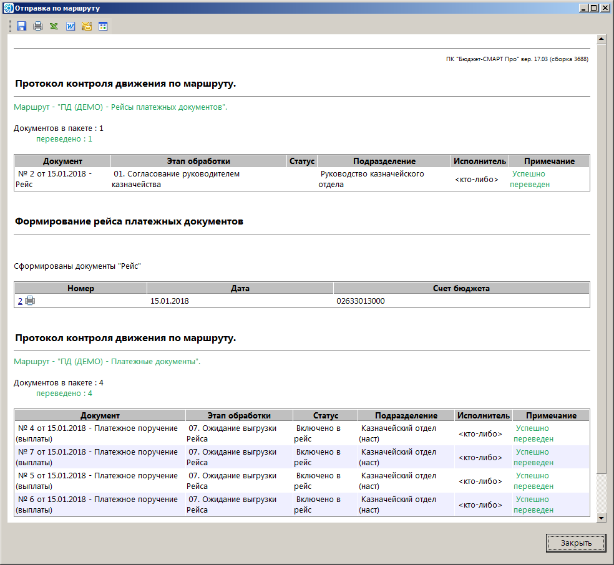
- 37. Протокол формирования рейса
Если по какому-либо из ПД формирование рейса невозможно, забракуйте его по кнопке Отправить по маршруту.

    - Согласование рейса руководителем казначейского отдела
Перейдите в режим «ПД – Рейсы платежных документов \ Рейс».
Откройте список документов «Согласование руководителем казначейского отдела».
Отметьте в списке рейсы и запустите согласование по кнопке Отправить по маршруту (Рисунок 38).
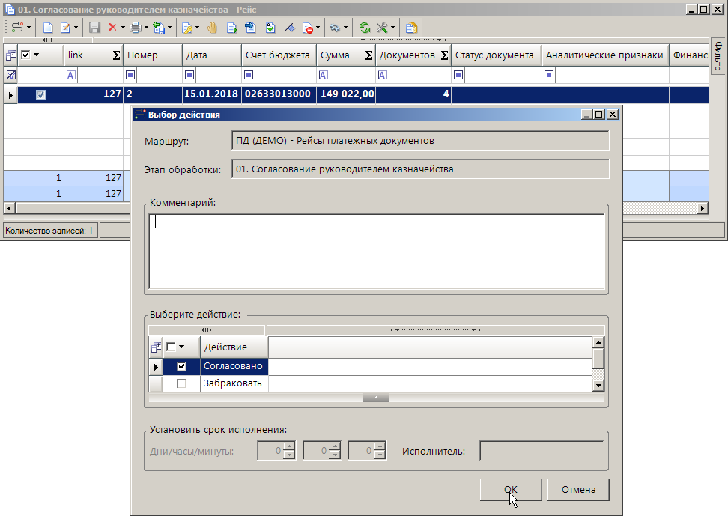
- 38. Согласование рейса руководителем казначейского отдела
При наличии в рейсе несоответствий, его можно забраковать, выбрав соответствующую опцию в режиме Отправить по маршруту. В этом случае составляющие платежные документы отобразятся в списке каталога «Исключенные из рейса» маршрута «ПД - Платежные документы \ Платежное поручение (выплаты)».
Также можно исключить выбранные ПД из рейса, отметив их в списке по кнопке Забраковать (Рисунок 39).
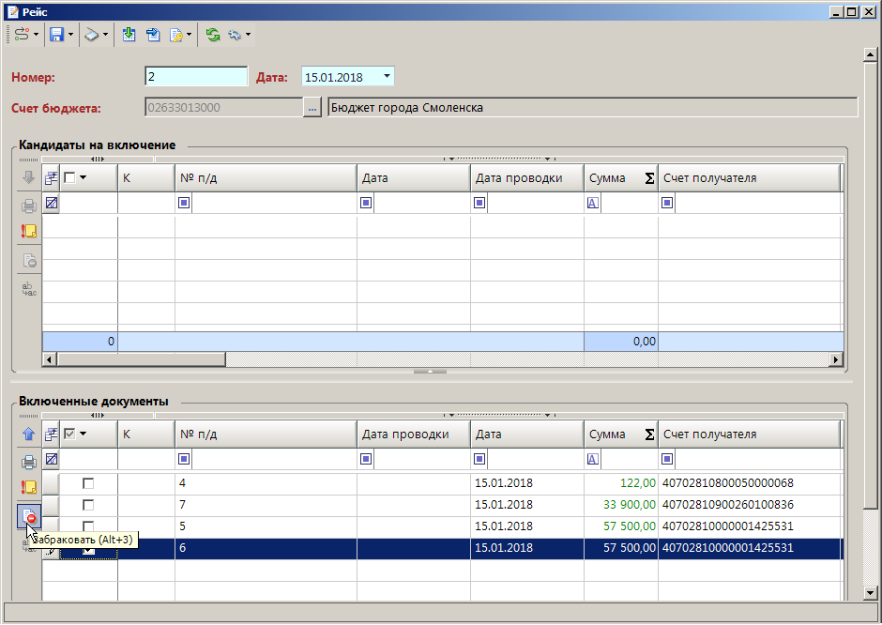
- 39. Забраковка ПД в рейсе
Введите причину забраковки. Сохраните рейс после исключения отдельных ПД. Отправьте его по маршруту. Рейс будет переведен на согласование главному бухгалтеру.

    - Согласование рейса главным бухгалтером и руководителем
Перейдите в режим «ПД – Рейсы платежных документов \ Рейс».
Откройте список документов «Согласование главным бухгалтером». (Рисунок 40).
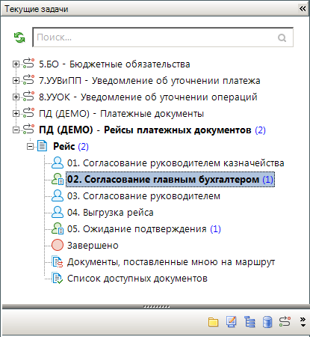
- 40. Согласование главным бухгалтером
Отметьте в списке рейсы и запустите согласование по кнопке Отправить по маршруту. Выберите опцию «Согласовано» для наложения ЭП и передачи рейса на согласование руководителю. При наличии несоответствий выберите опцию «Не согласовано», в этом случае составляющие платежные документы отобразятся в списке каталога «Исключенные из рейса» маршрута «ПД - Платежные документы \ Платежное поручение (выплаты)».
Также можно исключить выбранные ПД из рейса, отметив их в списке по кнопке Забраковать (см. Рисунок 39). Введите причину забраковки. Сохраните рейс после исключения отдельных ПД. Отправьте его по маршруту. Рейс будет переведен на согласование руководителю.
Аналогичным образом осуществляется согласование руководителем (Рисунок 41).
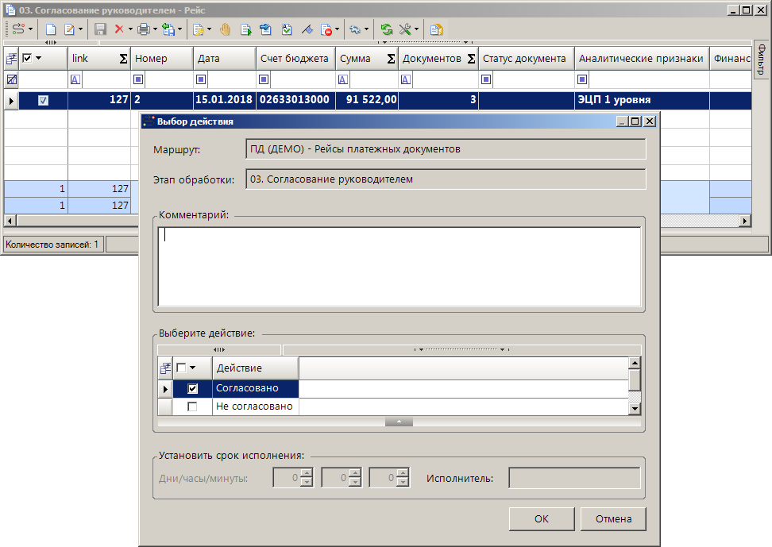
- 41. Согласование рейса руководителем
Рейс будет подписан, передан на выгрузку в операционный отдел, и появится на этапе «Выгрузка рейса».

    - Выгрузка рейсов платежных документов
Перейдите в режим «ПД – Рейсы платежных документов \ Рейс»
Откройте список документов «Выгрузка рейса».
Отметьте в списке рейсы для выгрузки и выгрузите их по кнопке Отправить по маршруту. После выгрузки рейс и платежные поручения из него автоматически переведутся на этап «Ожидание подтверждения». (Рисунок 42).
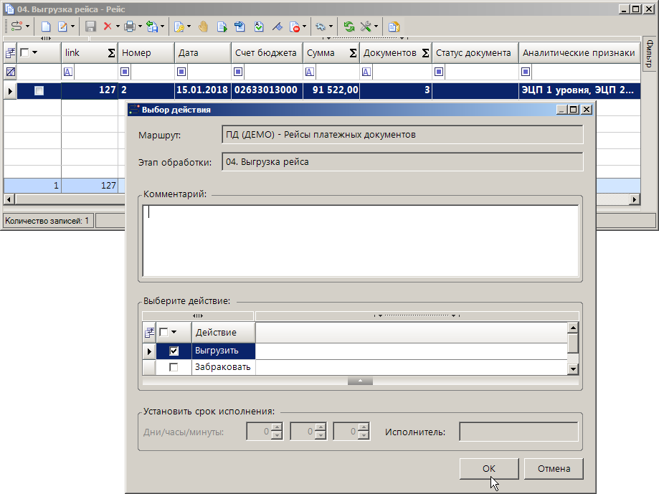
- 42. Выгрузка рейса
При выгрузке рейсу будет присвоен статус «Выгружен для обмена», по результатам будет сформирован протокол (Рисунок 43).
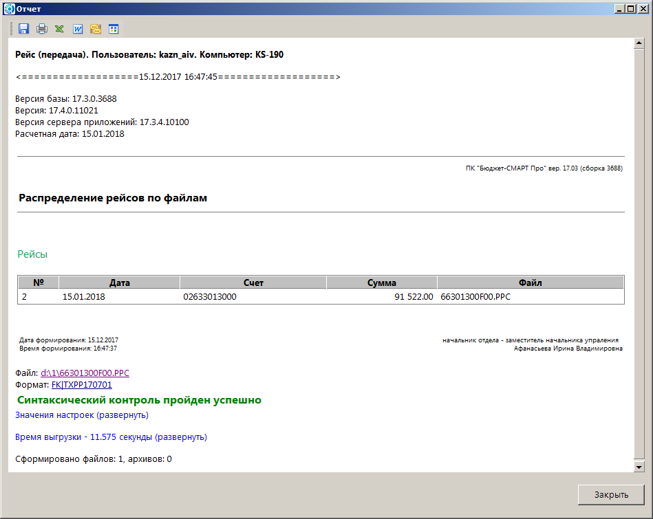
- 43. Протокол выгрузки рейса
На следующий день, после приема выписки, платежные поручения получат дату проводки, и их маршрут будет завершен.
Если выгрузка рейса невозможна, забракуйте его по кнопке Отправить по маршруту, выбрав опцию «Забраковать». Платежные документы, по которым был сформирован данный рейс, вернутся на доработку.

    - Обработка платежных документов, исключенных из рейсов
Перейдите в режим «ПД - Платежные документы \ Платежное поручение (выплаты)».
Откройте список документов «Исключенные из рейсов».
Отметьте платежное поручение в списке, выберите пункт «История прохождения документа по маршруту» кнопки Отправить по маршруту, в открывшемся протоколе будет указана причина отклонения платежного поручения в графе «Комментарий перехода».
Забракуйте окончательно текущий документ по кнопке Отправить по маршруту. В открывшемся окне укажите причину забраковки (Рисунок 44).
- 44. Указание причины забраковки
После того, как документ отобразится в каталоге «Забраковано», создайте копию этого платежного поручения с изменениями, необходимыми для устранения указанных причин отклонения. Новый документ появится на этапе «Согласование главным бухгалтером», для него необходимо повторить все операции с начала.

    - Обработка забракованных платежных документов
Перейдите в режим «ПД - Платежные документы \ Платежное поручение (выплаты)».
Откройте список документов «Забраковано».
Выделите платежное поручение в списке, выберите пункт Посмотреть причину забраковки кнопки Забраковать, в открывшемся протоколе будет указана причина несоответствия платежного поручения.
Создайте копию этого платежного поручения с изменениями, необходимыми для устранения указанных причин отклонения. Новый документ появится на этапе «Подготовка документов (финорган)», для него необходимо повторить все операции с начала.

Рекомендации по освоению
  - Регистрация платежного документа в режиме «Состояние счета»
Перейдите из панели текущих задач в режим «Навигатор»
Откройте каталог «Состояние счета»
АРМ ПБС => Состояние счета
Выберите вариант состояния счета и нажмите кнопку Просмотр варианта состояния счета (Рисунок 45).
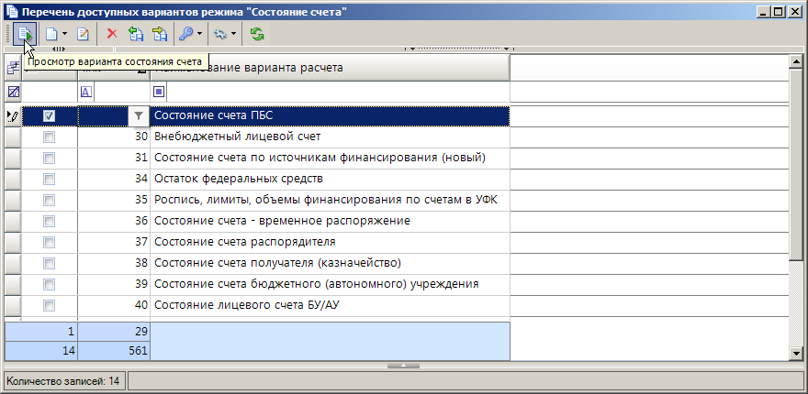
- 45. Список вариантов состояния счета
Выберите счет в новом окне, отметьте строки БК и нажмите кнопку Формирование документов. В списке доступных для формирования документов выберите значение «Платежное поручение (выплаты)» (Рисунок 46).
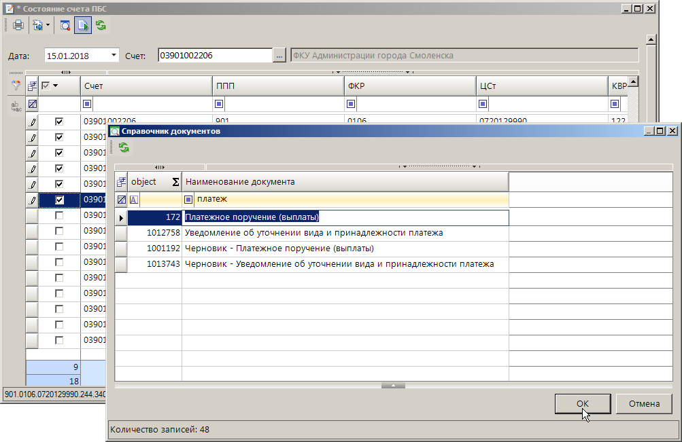
- 46. Формирование документов из состояния счета
Запустите формирование документов по кнопке [ОК].
Сохраните полученные документы и отправьте их по маршруту.

Перечень сокращений
Сокращение | Термин
1 | 2
ПК | Программный комплекс
ФО | Финансовый орган
ОрФК | Орган Федерального казначейства
АУ | Автономное учреждение
БУ | Бюджетное учреждение
ГРБС | Главный распорядитель бюджетных средств
РБС | Распорядитель бюджетных средств
ПБС | Получатель бюджетных средств
ПД | Платежный документ
ПТЗ | Панель текущих задач
ПД | Платежные документы
ПП | Платежные поручения
л/с | Лицевой счет (лицевые счета)
СУФД | Система удаленного финансового документооборота

Лист регистрации изменений
Номер версии | Примечание | Дата | ФИО исполнителя
01 | Начальная версия | 15.12.2017 | Котова И.В.

